Formularz zamÓwienia |  |  |  |  |  |  |  |  |  |  | Zamawiający: |  |  |  |  |  |  |  |  |  |  | Nr zamówienia:
Rolety zewnętrzne aluminiowe
PIKARDIA
PROWANSJA – pełne
PROWANSJA – prowadnice proste
PIEMONT 90º

 |  |  |  |  |  |  |  |  |  |  | TYP ROLETY:  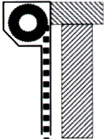      TYP A  TYP B  TYP C |  |  |  |  |  | 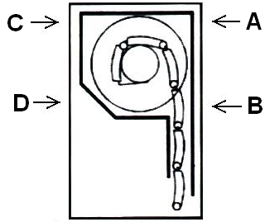  WYJŚCIE TAŚMY/LINKI  Typ C  Rys. 1 Wyjście taśmy / sznura  Rys. 3 Typ N |  |  |  |  | Data wystawienia:
 |  |  |  |  |  |  |  |  |  |  |  |  |  |  |  |  |  |  |  |  |  | Termin wykonania:
1 | 2 | 3 | 4 | 5 | 6 | 7 | 8 | 9 |  |  |  |  | 10 |  | 11 |  | 12 |  | 13 |  |  |  |  |  | 14
L.p. | Ilość | Szerokość całkowita | Wysokość całkowita | WielkOŚĆ  skrzynki | Typ rolety | Zestaw | Typ profilu | Kolor |  |  |  |  | RODZAJ stEROWANIA |  | StrONA ster. |  | Wyjście |  | rodzaj prowadnic |  |  |  | PODZIAŁ  PRZY ZESTAWACH |  | UWAGI np. kolor zwijacza, taśmy,  elementy dodatkowe  (rygle, przełączniki, zwijacz korbowy, kardan, rodzaj napędu)
 |  |  |  |  |  |  |  | PROFIL | SKRZYNKA | PROW. |  | LISTWA DOLNA | RĘCZNE | ELEKTR. | L | P | TAŚMY | LINKI | proste | kątowe | z odstawką |  | WĄSKI | SZEROKI
 |  | Czytelny podpis osoby zamawiającej:
wszystkie wymiary należy podawać w mm
UWAGI, SZKICE (WIDOK OD WEWNĄTRZ)

UWAGA: Samodzielne zmiany treści druku zamówienia mogą doprowadzić do błędnej realizacji zamówienia. Reklamacje tego typu nie będą uwzględniane.

